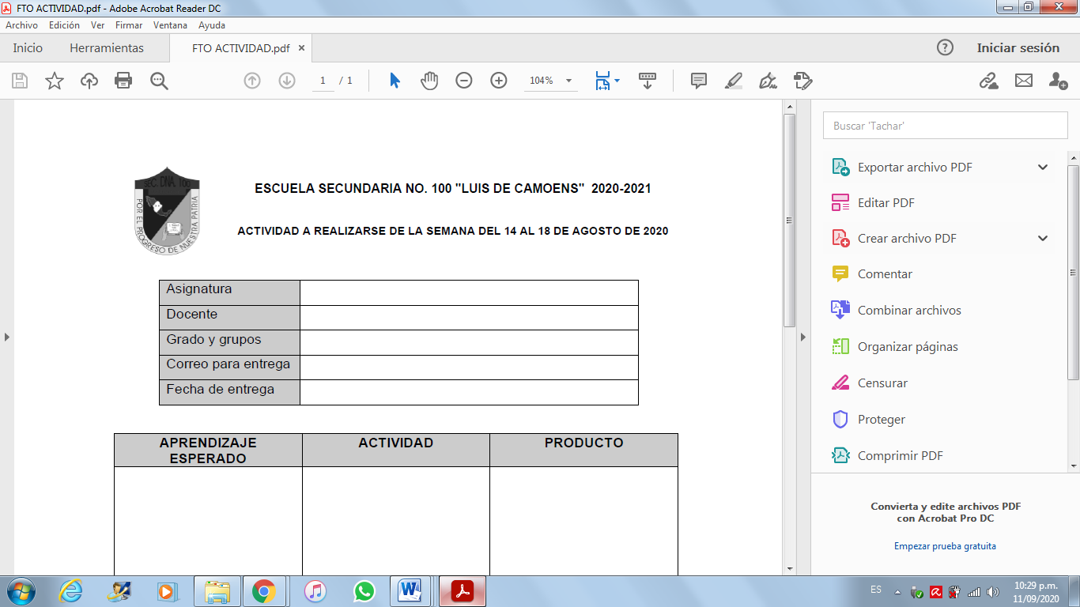
ESCUELA SECUNDARIA NO. 100 "LUIS DE CAMOENS" 2020-2021

ACTIVIDAD A REALIZARSE DE LA SEMANA DEL 06 AL 16 DE DICIEMBRE DE 2021.

ASIGNATURA | EDUCACIÓN FÍSICA
DOCENTES | JOSE GIOBEL GUINTO CARBAJAL
GRADO Y GRUPOS | TERCERO: C - D - E
CORREO PARA ENTREGA | jose.guinto@aefcm.gob.mx
FECHA DE ENTREGA | 16 DE DICIEMBRE DE 2021.
HERRAMIENTA DE APOYO | (APRENDE EN CASA II, PLATAFORMA CLASSROOM, MEET O WHATSAPP)
APRENDIZAJE ESPERADO | ACTIVIDAD | PRODUCTO
Identifica la importancia del juego limpio para la planificación, realización y expresión comunicando sus ideas y vivencias al participar en las distintas alternativas de acción motriz. | INVESTIGAR LOS SIGUIENTES CONCEPTOS Y PEGAR UNA ILUSTRACIÓN, RECORTE DE ALGUNA REVISTA O UNA MONOGRAFÍA RELACIONADA AL TEMA.  - Qué es la Orientación  - Qué es el Equilibrio  - Qué es el Ritmo  - Qué es la Reacción  - Qué es la Sincronización | En una hoja de cuaderno, pon los cinco conceptos pedidos y mándalos al correo.

LISTA DE COTEJO
Rasgo a evaluar | Porcentaje o puntuación | Calificación
- Calidad de información | 3 puntos
- Claridad de información | 3 puntos
- Presentación – Ortografía | 2 puntos
- Cantidad de información | 2 puntos

